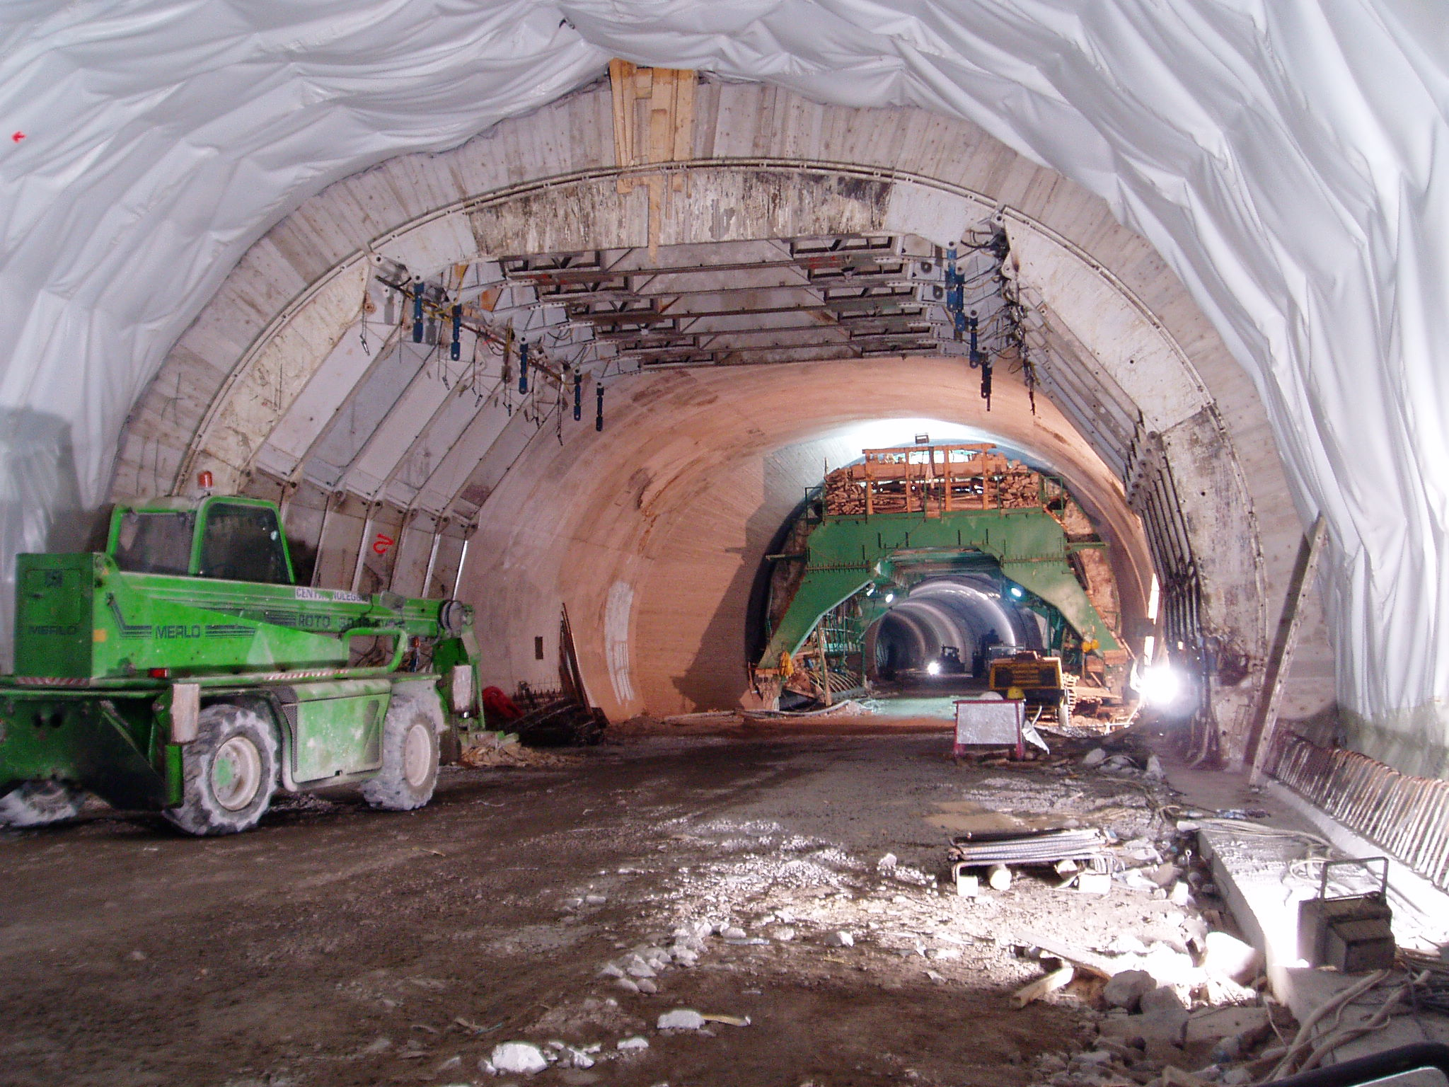
Tunnel St. Jakob: Arbeiten an der Innenschale im 2- und 3-spur Tunnel
Galleria di S. Giacomo: rivestimento interno nella galleria a 2 ed a 3 corsie

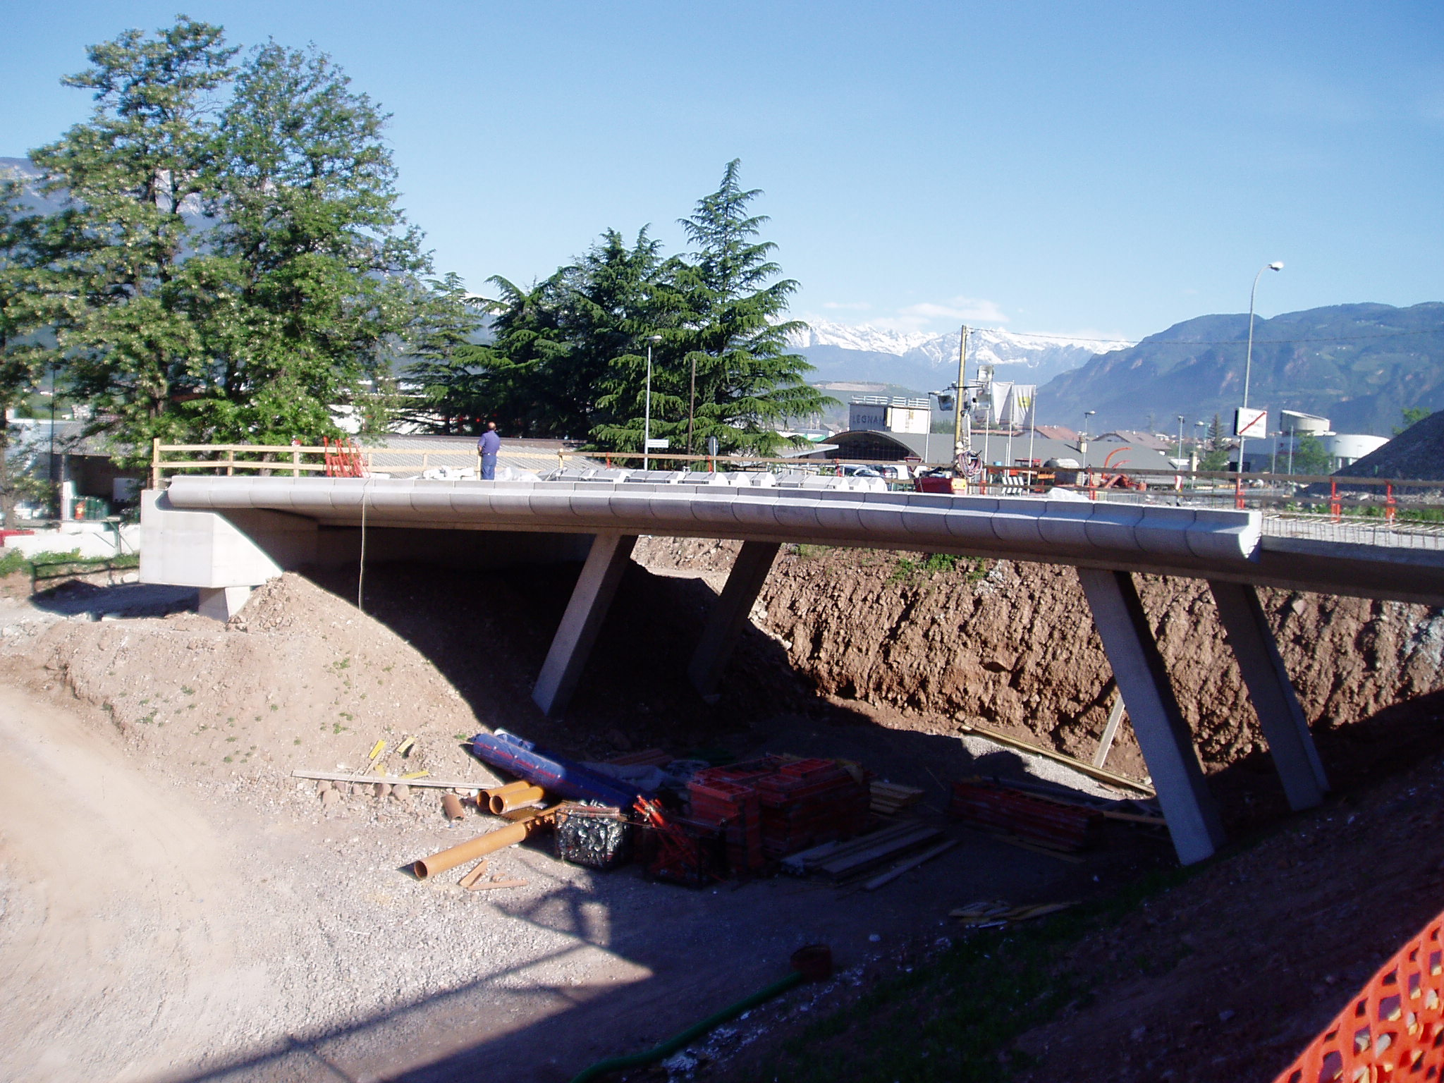
Kreisverkehr in Steinmannwald: Bau der Brücke Nr. 1
Rotatoria a Pineta di Laives: costruzione del ponte n° 1

